**El Papa continúa su recuperación de forma “satisfactoria” y está “conmovido” por el cariño recibido**

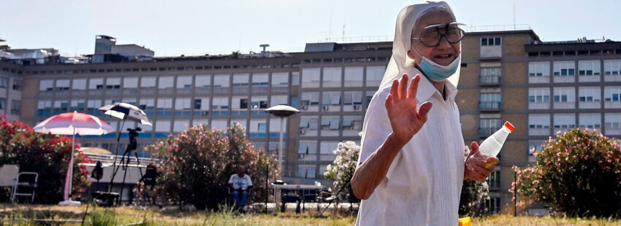

[**RUBÉN CRUZ | VIDA NUEVA**](https://www.vidanuevadigital.com/autor/ruben-cruz/)

**“El curso postoperatorio del papa Francisco sigue siendo regular y satisfactorio.** El Santo Padre ha seguido comiendo regularmente y ha suspendido la terapia parenteral”. Así se explica en el nuevo comunicado del director de la Oficina de Prensa de la Santa Sede, Matteo Bruni, que ha actualizado este mediodía el estado de salud del Pontífice.

Asimismo, el examen histológico definitivo ha confirmado “una estenosis diverticular grave con signos de diverticulitis esclerosante”. Por otro lado, **el Pontífice se ha mostrado “conmovido” por los numerosos mensajes y el cariño recibido en estos días y “expresa su gratitud” por la cercanía y la oración.**

El Papa fue sometido en la tarde del domingo a una **cirugía**que “involucró una hemicolectomía izquierda y duró aproximadamente 3 horas”, como ha informado el Vaticano.

Francisco aprovechó el primer domingo de sus vacaciones para someterse a esta intervención ya programada en el policlínico A. Gemelli de Roma –a 7 km. del Vaticano–, a manos del doctor**Sergio Alfieri**, pero acompañado por **Roberto Bernabe**, especialista en geriatría y medicina interna que es desde febrero el médico personal del Papa. Tras concluir el rezo del ángelus con la misma normalidad que cualquier otro domingo, Jorge Mario Bergoglio ponía rumbo al hospital, donde ingresaba en la planta décima, la misma que acogió hasta 11 veces a Juan Pablo II.

**¿Qué son los divertículos?**

**Los divertículos son unas pequeñas bolsas que crecen y se conforman en hernias** que afectan a la mucosa y submucosa de la pared intestinal y que es habitual que se localicen con mayor frecuencia en el colon izquierdo, donde se encontraban los divertículos del Pontífice.

**La mitad de las personas de 60 años sufren diverticulitis** y se trata de la tercera enfermedad gastrointestinal más común que requiere hospitalización. Entre sus síntomas se encuentran los cólicos, la fiebre, los vómitos o el estreñimiento. Un primer tratamiento con antibióticos, analgésicos y dieta líquida puede ser suficiente para superar la enfermedad, aunque en algunos casos es necesario intervenir, como sucede cuando se da la denominada estenosis.

**¿Qué es la estenosis?**

La estenosis es **una estrechez de la luz de colon secundaria** a procesos de diverticulitis que, al cicatrizar hace rígida y cierra la luz del colon. La operación consiste en extirpar esa parte de colon estrechada con los divertículos y reconstruir el transito normal.

**Cuatro operaciones en 84 años**

**Francisco ha pasado por quirófano cuatro veces en sus 84 años.** Jorge Mario Bergoglio se ha sometido a dos operaciones desde que los cardenales lo eligieron como sucesor de Benedicto XVI en marzo de 2013.

La primera intervención fue sencilla, puesto que se trataba**de cataratas, y se le realizó en la Clínica Pío XI de Roma.** De esta operación no se conoce la fecha exacta –fue en 2019–, puesto que el Papa no quiso trasladar ninguna preocupación sobre su estado de salud. No obstante, el Jueves Santo de 2018, durante la celebración de la Cena del Señor en la cárcel romana de Regina Coeli, compartió con los reclusos que al año próximo tendría que curar sus cataratas.

Mucho antes, durante su etapa como provincial de los jesuitas en Argentina, Bergoglio se sometió a una**intervención de vesícula.** Él mismo lo reveló en el libro entrevista con el periodista y médico argentino Nelson Castro –’La salud de los papas’–.

Pero la más complicada de sus operaciones fue la primera, cuando apenas tenía 21 años y le extirparon**un lóbulo del pulmón derecho.** Esta experiencia, de su etapa de seminarista, la relata también en el mismo libro: encontraron “**tres quistes en el lóbulo superior del pulmón derecho”** con “derrame pleural bilateral que me producía dolor y dificultad respiratoria”.

“Tenía 21 años. No es que no estuviese preocupado, pero siempre tuve la convicción de que me iba a curar. La operación fue una gran operación. La cicatriz de la incisión va desde la base del hemitórax derecho hasta su vértice. **Fue una intervención cruenta.** Según me contaron, se trabajó con el separador de Finochietto [se trata de un separador intercostal a cremallera que se usa en las operaciones torácicas] y se debió hacer mucha fuerza. Por eso, al recuperarme de la anestesia, los dolores fueron muy intensos”, relató.

“Nunca experimenté fatiga o falta de aire. **Según me han explicado los médicos, el pulmón derecho se expandió** y cubrió la totalidad del hemitórax homolateral”, apuntó sobre las posibles consecuencias.

En estos primeros ocho años de pontificado, la salud del Papa no ha presentado demasiadas preocupaciones. **Solo la ciática le ha dejado fuera de juego en algunas ocasiones,** sobre todo en estos dos últimos años, pero una reciente dieta evitando los dulces le ha permitido mantener su espalda a raya.